附件：
问 题 报 告

 |  |  |  |  |  | 记录编号： | TQ-CSWT-
产品名称 |  | 上海市无线电管理局固定监测站无线电管理一体化 |  |  | 版 本 号
测试时间 |  | 2017-6-30 |  |  | 测试地点
测试人员 |  | 牛芳、钱言志 |  |  | 日期
审核人员 |  |  |  |  | 日期
问  题  汇  总 | 功能性 □ 严重（ 7 ） 中等（ 97 ） 微小（ 39 ） 建议（ 4 ） 待确认（ ）  性能效率 □ 严重（ ） 中等（ ） 微小（ ） 建议（ ） 待确认（ ）  兼容性 □ 严重（ ） 中等（ ） 微小（ ） 建议（ ） 待确认（ ）  易用性 □ 严重（ ） 中等（ ） 微小（ ） 建议（ ） 待确认（ ）  可靠性 □ 严重（ ） 中等（ ） 微小（ ） 建议（ ） 待确认（ ）  信息安全性 □ 严重（ ） 中等（ ） 微小（ ） 建议（ ） 待确认（ ）  维护性 □ 严重（ ） 中等（ ） 微小（ ） 建议（ ） 待确认（ ）  可移植性 □ 严重（ ） 中等（ ） 微小（ ） 建议（ ） 待确认（ ）  用户文档 □ 严重（ ） 中等（ ） 微小（ ） 建议（ ） 待确认（ ）
序号 | 测试项 |  | 子测试项  功能项 | 问题描述 |  | 缺陷类型 | 可重现程度 | 回归测试结果
1 | 功能性 |  | GIS共享系统-系统首页-地图基本操作-编辑 | 在地图编辑界面，选择点方式，大小文本框中没有对有效性进行限制，如输入负数或特殊字符都可以，进行放大和缩小操作时会，文本框内容变成NaN，且可以在地图上进行绘制，，如图1所示。 |  | 微小 | 总是出现 | 通过
2 | 功能性 |  | GIS共享系统-系统首页-地图基本操作-编辑 | 在地图编辑界面，选择点方式，选择点的大小，点击绘制，在地图上点击绘制，没有绘制成功，如图2所示。 |  | 中等 | 总是出现 | 通过
3 | 功能性 |  | GIS共享系统-系统首页-地图基本操作-编辑 | 在地图编辑界面，选择面方式，用不同形状和颜色的面进行绘制，在进行移动位置操作时，不易使用，矩形不能进行移动操作。 |  | 中等 | 总是出现 | 通过
4 | 功能性 |  | GIS共享系统-系统首页-地图基本操作-编辑 | 在地图编辑界面，选择面方式，用不同形状和颜色的面进行绘制，选中某一形状，点击删除，删除了所有的绘制，不能对某一项进行删除。 |  | 微小 | 总是出现 | 设计如此通过
5 | 功能性 |  | GIS共享系统-系统首页-地图基本操作-编辑 | 在地图编辑界面，选择某一方式进行编辑，界面中的按钮是绘制，和编辑不统一，建议给为编辑，如图3所示。 |  | 建议 | 总是出现 | 设计如此通过
6 | 功能性 |  | GIS共享系统-系统首页-监测站查询 | 在系统首页监测站“所属区县”，“监测站类别”两项查询操作，暂无法选择操作。 |  | 严重 | 总是出现 | 通过
7 | 功能性 |  | GIS共享系统-台站管理-规划信息 | 规划信息目前没有数据，只有一个模块在。 |  | 中等 | 总是出现 | 通过
8 | 功能性 |  | GIS共享系统-台站管理-审批信息 | 审批信息目前数据中只有运营商-宏基站-移动、电信、联通，其他数据没有。 |  | 中等 | 总是出现 | 通过
9 | 功能性 |  | GIS共享系统-监督检查-信访信息 | 进入监督检查界面下的信访信息页面，暂不能通过投诉日期、闭环时间条件进行查询。 |  | 中等 | 总是出现 | 通过
10 | 功能性 |  | GIS共享系统-监督检查-干扰投诉 | 干扰投诉模块暂无数据。 |  | 中等 | 总是出现 | 通过
11 | 功能性 |  | GIS共享系统-频率频谱-地图基本操作-拉框放大 | 在频率频界面下，选择地图基本操作拉框放大，在地图上选择某一区域进行放大操作，鼠标松开后，地图放大后又自动缩小，其它工具如移动、全景、上一视图等工具也出现操作无响应的问题。 |  | 中等 | 总是出现 | 不通过
12 | 功能性 |  | GIS共享系统-频率频谱-地图展示 | 在频率频界面下，地图展示位置在不同的浏览器和机器上展示有偏移。 |  | 中等 | 总是出现 | 不通过
13 | 功能性 |  | GIS共享系统-监测检测-地图基本操作 | 在监测检测界面，地图基本操作工具如，进行拉框放大操作，鼠标松开后，地图放大后又自动缩小，进行移动操作，鼠标松开后，地图自动返回到原来的位置，点击上一视图无响应，其他操作工具也有类似问题。 |  | 中等 | 总是出现 | 通过
14 | 功能性 |  | 一体化门户-首页-修改密码 | 在首页进行修改密码操作，输入的新密码和确认密码8位含有大小写字母没有符号如Aa000000,可以修改成功，与界面中的要求密码至少包一个大写字母、一个小写字母及一个符号，长度至少8位不符，如图4所示。 |  | 中等 | 总是出现 | 通过
15 | 功能性 |  | 一体化门户-首页-办公待办 | 首页的办公待办暂时没有对接完成。 |  | 中等 | 总是出现 | 不通过
16 | 功能性 |  | 一体化门户-首页-业务待办 | 首页的业务待办链接地址不对，链接的地址没有内容，如图5所示。 |  | 中等 | 总是出现 | 不通过
17 | 功能性 |  | 一体化门户-首页-系统导航 | 首页的系统导航其中有核心业务管理系统、行政审批管理系统、GIS共享系统3个可以进入到相应的链接，其他如综合检测系统、统一信息展示系统、公用移动基站管理系统和协同办公系统还没有开发完成，链接暂时还没有配置好。 |  | 中等 | 总是出现 | 不通过
18 | 易用性 |  | 一体化门户-首页-信息发布 | 在首页信息发布模块下点击更多进入栏目导航界面，打开工作动态界面，左侧目录字体较大与系统整体不搭，建议调整字体使界面更美观。 |  | 建议 | 总是出现 | 不通过
19 | 功能性 |  | 一体化门户-首页-我的桌面 | 在首页我的桌面模块下，有综合业务管理、公文处理、台站频率管理、用户管理、检测业务管理、请假、自定义等图标，目前只有用户管理能够进入到相应的链接，其他图标的链接暂时还没有配置好。 |  | 中等 | 总是出现 | 不通过
20 | 功能性 |  | 一体化门户-首页-提醒 | 在首页提醒图标显示有3条未读消息，点击提醒图标进入个人中心界面，没有看到未读信息，如图6所示。 |  | 中等 | 总是出现 | 不通过
21 | 功能性 |  | 一体化门户-信息发布-内容发布 | 在信息发布菜单下的内容管理模块下的内容发布进行增加文章操作时附件字段进行上传附件可以上传成功，但再次点击上传图片时系统没有响应，只能上传一个附件，删除附件，在次进行上传附件操作时，点击上传附件没有响应。 |  | 中等 | 总是出现 | 通过
22 | 功能性 |  | 一体化门户-信息发布-内容发布 | 在信息发布菜单下的内容管理模块下的内容发布进行增加文章操作时点击标题字段后面的颜色块，出现颜色板，但在界面中颜色板不能显示部分，不能显示全部，如图7所示。 |  | 中等 | 总是出现 | 通过
23 | 功能性 |  | 一体化门户-信息发布-内容发布 | 在信息发布菜单下的内容管理模块下的内容发布进行增加文章操作时，在相关文章字段点击添加文章，系统没有响应。 |  | 中等 | 总是出现 | 通过
24 | 功能性 |  | 一体化门户-首页-信息发布 | 在首页信息发布模块下，查看新发布的内容，标题内容较长时标题没有换行，如图8所示。 |  | 中等 | 总是出现 | 通过
25 | 功能性 |  | 一体化门户-信息发布-内容发布 | 在信息发布菜单下的内容管理模块下的内容发布进行增加文章操作时，在摘要字段输入超长字符，系统没有提示超出字符限制等提醒，点击保存后，系统弹出弹出提示信息，操作失败，如图9所示，删除摘要字段内容后可以保存成功。 |  | 中等 | 总是出现 | 通过
26 | 功能性 |  | 一体化门户-信息发布-内容发布 | 在信息发布菜单下的内容管理模块下的内容发布进行增加文章操作时，站点切换为外网门户，在正文字段工具条中选择插入图片，选择某一图片上传时，文本框中没有显示插入的图片，但当站点切换为内网门户时，此功能可以实现。 |  | 中等 | 总是出现 | 通过
27 | 功能性 |  | 一体化门户-信息发布-内容发布 | 在信息发布菜单下的内容管理模块下的内容发布进行增加文章操作时，过期日期和发布时间字段可以选择过去的日期而且可以保存成功，如图10所示。 |  | 微小 | 总是出现 | 通过
28 | 功能性 |  | 一体化门户-信息发布-内容发布 | 在信息发布菜单下的内容管理模块下的内容发布菜单下的模板文章，现在只有菜单存在，还没有相关的内容。 |  | 中等 | 总是出现 | 不通过
29 | 功能性 |  | 一体化门户-首页-信息发布 | 在首页信息发布模块下点击更多进入栏目导航界面，在某一可以发布评论的文章下面进行提交评论，提交，弹出错误提示信息，评论列表中没有评论的内容。 |  | 中等 | 总是出现 | （已删除该功能）通过
30 | 功能性 |  | 一体化门户-信息发布-评论管理 | 在首页某一文章进行提交评论操作时，文章中的评论列表没有显示评论内容，但在信息发布模块下的评论管理中能够看到在首页文章列表中评论的内容。 |  | 微小 | 总是出现 | （已删除该功能）通过
31 | 功能性 |  | 一体化门户-信息发布-统计分析 | 在信息发布菜单下的统计分析模块中的信息量统计界面，用归属栏目和归属机构进行查询时，只能选择下拉框中的某一值进项查询，不能进行为空查询。 |  | 微小 | 总是出现 | 通过
32 | 功能性 |  | 一体化门户-待办中心-流程建模 | 在待办中心菜单下的流程建模界面，左侧的导航目录下的滚动条显示位置太短，如图11所示，建议修改，使界面更美观。 |  | 建议 | 总是出现 | 不通过
33 | 功能性 |  | 一体化门户-待办中心-流程建模 | 在待办中心菜单下的流程建模界面，在左侧导航模块下的搜索文本框中输入如呼号审批等列表中已经存在的内容，点击搜索，没有查询到相关的内容，如图12所示。 |  | 中等 | 总是出现 | 通过
34 | 功能性 |  | 一体化门户-系统管理-用户管理 | 在系统管理菜单下的用户管理模块进行增加用户操作，输入相关信息，点击保存后，系统弹出提示信息，正在保存，请稍后，但是用户列表中没有查询到新增的用户。 |  | 中等 | 有时出现 | 通过
35 | 功能性 |  | 一体化门户-个人中心-上传头像 | 在个人中心菜单下上传头像模块，选择要上传的图片，点击保存，系统提示上传成功，刷新界面后头像没有变化，还是以前的头像。 |  | 中等 | 总是出现 | 通过
36 | 功能性 |  | 一体化门户-个人中心-日程管理 | 在个人中心菜单下的日程管理模块，新增一条日程，开始时间和结束时间设置不合理，比如结束时间在开始时间之前也可以保存成功，如图13所示。 |  | 微小 | 总是出现 | 不通过
37 | 功能性 |  | 一体化门户-首页-日程管理 | 在首页界面中没有发现日程管理的模块，只有一个小图标可以链接到日程管理界面。 |  | 微小 | 总是出现 | 通过
38 | 功能性 |  | 一体化门户-全文检索 | 在全文检索文本框中输入搜索的内容进行搜索，结果中只能搜索到文章，不能对附件里的内容进行搜索。 |  | 中等 | 总是出现 | 不通过
39 | 功能性 |  | 一体化门户-常用工具 | 在个人中心菜单下常用工具模块下发送短信和发送邮件功能由于短信和邮箱的服务器部署原因，短信和邮箱服务器暂时无法连接。 |  | 中等 | 总是出现 | 不通过
40 | 功能性 |  | 公共信息服务系统-登录 | 多次入错误的用户名或密码后，登录页面显示“验证码”输入框，验证码的图片无法显示。 |  | 微小 |  | 通过
41 | 功能性 |  | 公共信息服务系统-首页展示-最新新闻展示 | 首页展示页面，行业新闻一览框中，显示的新闻时间不正确。 |  | 微小 |  | 不通过
42 | 功能性 |  | 公共信息服务系统-首页展示-图片新闻轮播 | 图片新闻轮播窗口，图片未进行轮播，始终显示一幅图。 |  | 微小 |  | 通过
43 | 功能性 |  | 公共信息服务系统-首页展示-通知公告 | 通知公告列表框中，如果通知公告题目超长，通知公告栏列表只显示一部分标题内容。应在标题后加省略号。 |  | 微小 |  | 通过
44 | 功能性 |  | 公共信息服务系统-首页展示-通知公告 | 通知公告列表框中，选择一条通知公告标题名称超长的通知公告，显示该通知公告详细内容页面，该页面中标题显示超出页面正常显示边界，没有换行。 |  | 微小 |  | 通过
45 | 功能性 |  | 公共信息服务系统-首页展示-用户注册 | 单位用户注册页面，添加一个单位联系人成功后，在单位联系人列表框中显示出来，点击带条数据后面的编辑操作，没有响应，无法进行编辑。 |  | 微小 |  | 不通过
46 | 功能性 |  | 公共信息服务系统-登录 | 登录页面输入正确的用户名和密码，并在正确的密码最后加空格，点击“登录”，该用户仍然能登录。 |  | 中等 |  | 通过
47 | 功能性 |  | 公共信息服务系统-个人资料管理-历史操作查询 | 登录历史查询列表中，登录地点和IP地址中的内容相同。 |  | 微小 |  | 通过
48 | 功能性 |  | 政民互动-政民互动首页 | 领导信箱最新回复登选列表中，无论是否公开，所有信息都全部显示出来了。 |  | 微小 |  | 通过
49 | 功能性 |  | 政民互动-政民互动首页 | 领导信箱最新回复登选列表下方，点击“更多信件”和“信箱须知”链接，页面无法显示内容。 |  | 中等 |  | 通过
50 | 功能性 |  | 政民互动-政民互动首页 | 资讯投诉列表中，类型名称均未显示，只显示类型名称对应的编号。 |  | 微小 |  | 通过
51 | 功能性 |  | 政民互动-政民互动首页 | 信件详情页面，显示类型名称不正确，处理状态未显示。 |  | 微小 |  | 通过
52 | 功能性 |  | 政民互动-留言填报 | 领导信箱填报页面，输入相应信息，是否公开，选择“不公开”，并点击提交。该填报信息，仍然公开在政民互动栏中。 |  | 中等 |  | 通过
53 | 功能性 |  | 核心业务管理系统-核心系统链接 | 进入核心业务管理系统界面，在界面顶部，单击核心系统链接，报404错误，如图14、15所示。 |  | 中等 | 总是出现 | 通过
54 | 兼容性 |  | 核心业务管理系统 | 核心业务管理系统用IE10浏览器打开特别慢，兼容性较差。 |  | 中等 | 总是出现 | 通过
55 | 功能性 |  | 核心业务管理系统-频率资源管理系统-频率划分管理 | 进入核心业务管理系统界面下的频率资源管理系统模块下的频率划分比对界面，在频率范围文本框中输入频率范围，点击查询，查询出的结果部分不在查询范围内，如图16所示。 |  | 中等 | 总是出现 | 不通过
56 | 功能性 |  | 核心业务管理系统-频率资源管理系统-频率划分管理 | 进入核心业务管理系统界面下的频率资源管理系统模块下的频率划分数据管理界面，点击导入菜单下载模板文件，模板文件中部分字段未做有效性限制，部分字段有效性未做说明，如图17圈出来的字段所示。 |  | 中等 | 总是出现 | 通过
57 | 功能性 |  | 核心业务管理系统-频率资源管理系统-频率规划管理 | 进入核心业务管理系统界面下的频率资源管理系统模块下的国家频率规划数据管理界面，新增一条规划数据，频率范围的有效性没有给出提示，添加批文编号不成功，如图18、19所示。 |  | 中等 | 总是出现 | 通过
58 | 功能性 |  | 核心业务管理系统-频率资源管理系统-频率规划管理 | 进入核心业务管理系统界面下的频率资源管理系统模块下的上海率规划图界面，界面中暂无规划内容。 |  | 中等 | 总是出现 | 不通过
59 | 功能性 |  | 核心业务管理系统-频率资源管理系统-频率规划管理 | 进入核心业务管理系统界面下的频率资源管理系统模块下的上海频率规划数据管理界面，新增一条规划数据，频率范围的有效性没有给出提示，添加批文编号不成功。 |  | 中等 | 总是出现 | 通过
60 | 兼容性 |  | 核心业务管理系统-频率资源管理系统-频率规划管理 | 进入核心业务管理系统界面下的频率资源管理系统模块下的频率指配权限管理界面，点击新增界面后在跳回频率指配权限管理界面时，界面显示不完整，如图20所示。 |  | 中等 | 总是出现 | 通过
61 | 功能性 |  | 核心业务管理系统-频率资源管理系统-频率信息管理 | 进入核心业务管理系统界面下的频率资源管理系统模块下的频率信息管理界面，选择频率资源维护，选择某一资源进行修改，点击保存，系统没有相应。 |  | 中等 | 总是出现 | 通过
62 | 功能性 |  | 核心业务管理系统-频率资源管理系统-频率批文管理 | 进入核心业务管理系统界面下的频率资源管理系统模块下的频率批文管理界面，新增一条批文，点击保存，系统弹出提示信息保存异常，如图21所示。 |  | 中等 | 总是出现 | 通过
63 | 功能性 |  | 核心业务管理系统-台站管理系统-台站基础数据维护 | 进入台站管理系统下的台站基础数据维护下的无线电组织机构管理界面，新增一条机构，联系电话字段可以输入任意字符，建议对联系电话等字段进行数据有限性检查，如图22所示。 |  | 中等 | 总是出现 | 通过
64 | 功能性 |  | 核心业务管理系统-台站管理系统-台站基础数据维护 | 进入台站管理系统下的台站基础数据维护下的无线电设备型号数据管理界面，进行导入文件操作，系统弹出错误提示信息，如图23所示。 |  | 中等 | 总是出现 | 不通过
65 | 功能性 |  | 核心业务管理系统-台站管理系统-台站数据管理 | 进入台站管理系统下的台站数据管理模块下的台站资料表查询界面，选择某一条记录点击查看，系统弹出提示信息：申请表编号不存在，如图24所示。 |  | 中等 | 总是出现 | 通过
66 | 功能性 |  | 核心业务管理系统-台站管理系统-台站执照管理 | 进入台站管理系统下的台站数据管理模块下的台站执照管理界面，选择某一已经吊销的执照再次进行吊销执照处理，系统没有给出提示信息，依然可以继续吊销，注销功能也是如此。 |  | 微小 | 总是出现 | 通过
67 | 功能性 |  | 核心业务管理系统-台站管理系统-台站执照管理 | 进入台站管理系统下的台站数据管理系统模块下的台站执照管理界面，选择执照统计，选择按年份搜索展示，但统计图X轴还是按月份统计的，如图25所示。 |  | 中等 | 总是出现 | 不通过
68 | 功能性 |  | 核心业务管理系统-台站管理系统-台站综合查询 | 进入台站管理系统下的台站数据管理系统模块下的台站综合查询界面，选择某些记录，点击导出，系统没有响应。 |  | 中等 | 总是出现 | 通过
69 | 功能性 |  | 公共信息服务系统-政民互动-留言填报 | 领导信箱填报页面，不输入任何数据，直接点击“提交”，页面没有任何提示就跳转到个人信息页面，且个人信息页面内容为空。其他填报页面也是如此。 |  | 中等 |  | 通过
70 | 功能性 |  | 公共信息服务系统-网上办事-业务申请记录查询 | 操作频率新办业务并提交成功后，查看我的业务中申请记录页面，未查询到该笔申请业务。 |  | 严重 |  | 通过
71 | 功能性 |  | 公共信息服务系统-网上办事-业务新办 | 在网上办事页面，点击“频率新办”按钮，显示新办页面，点击“在线办理”显示并显示附件上传页面，分别上传3种文档并点击下一步，手工输入申请表编号并点击下一步，输入联系人和电话并点击下一步，点击“提交”按钮，显示“提交成功！”，但该数据无法在业务申请记录中查看到。 |  | 严重 |  | 通过
72 | 功能性 |  | 公共信息服务系统-网上办事-业务新办 | 在网上办事页面，点击“频率新办”按钮，显示新办页面，在填写“无线电申报表”页面，输入相关内容后，点击“保存”按钮，提示信息显示位置不正确。 |  | 微小 |  | 通过
73 | 功能性 |  | 公共信息服务系统-首页功能-用户退出 | 页面点击“退出”后，系统返回了首页，应返回重新登录页面。 |  | 微小 |  | 通过
74 | 功能性 |  | 公共信息服务系统-网上办事-业务新办 | 频率新办业务，业务数据保存成功后未提交。在“我的业务”“业务申请”列表中查看到该申请业务，但是无法再继续进行提交操作。即，业务流程无法走完。 |  | 中等 |  | 通过
75 | 功能性 |  | 公共信息服务系统-网上办事-业务新办、延续申请及管理-频率业务 | 频率新办业务，业务数据保存成功后未提交。在“我的业务”“业务申请”列表中查看到该申请业务，点击“详情”后显示该业务当前进度，当前进度内容描述：“表单：未知-上传保存成功”，描述内容不清晰。 |  | 微小 |  | 通过
76 | 功能性 |  | 公共信息服务系统-网上办事-业务新办、延续申请及管理-网上办事首页 | 网上办事首页，页面显示当前位置描述为“首页>在线办事”不正确，应为“网上办事>首页” |  | 微小 |  | 不通过
77 | 功能性 |  | 公共信息服务系统-网上办事-业务新办、延续申请及管理-业余无线电台（站）呼号 | 申请业余无线电台呼号页面，上传成功响应文件后，点击下一步，并点击“选择已有台站申请表”按钮，没有任何显示信息。 |  | 中等 |  | 通过
78 | 功能性 |  | 公共信息服务系统-网上办事-业务新办、延续申请及管理-业余无线电台（站）呼号 | 申请业余无线电台呼号页面，上传成功响应文件后，点击下一步，并点击“新增站台申请表”按钮，没有任何显示信息。 |  | 中等 |  | 通过
79 | 功能性 |  | 公共信息服务系统-网上办事-业务新办、延续申请及管理-业余无线电台（站）呼号 | 申请业余无线电台呼号页面，走到《业余无线电台设置（变更）申报表》这一步骤时，页面没有任何显示信息。 |  | 中等 |  | 通过
80 | 功能性 |  | 公共信息服务系统-网上办事-业务新办、延续申请及管理-业余无线电台（站）呼号 | 申请业余无线电台呼号页面，走到《业余无线电台技术资料申报表》这一步骤时，不输入任何数据，直接点击下一步，也可以跳转，无需进行保存。 |  | 中等 |  | 通过
81 | 功能性 |  | 公共信息服务系统-网上办事-业务新办、延续申请及管理-业余无线电台（站）呼号 | 申请业余无线电台呼号并提交成功时，页面有“上一步”按钮。 |  | 微小 |  | 不通过
82 | 功能性 |  | 公共信息服务系统-网上办事-业务新办、延续申请及管理-办理30MHz以下无线电台（站） | 申请办理30MHz以下无线电台（站）页面，上传成功响应文件后，点击下一步，并点击“选择已有台站申请表”按钮，没有任何显示信息。 |  | 中等 |  | 通过
83 | 功能性 |  | 公共信息服务系统-网上办事-业务新办、延续申请及管理-办理30MHz以下无线电台（站） | 申请办理30MHz以下无线电台（站）页面，上传成功响应文件后，点击下一步，并点击“新增站台申请表”按钮，没有任何显示信息。 |  | 中等 |  | 通过
84 | 功能性 |  | 公共信息服务系统-网上办事-业务新办、延续申请及管理-办理30MHz以下无线电台（站） | 申请办理30MHz以下无线电台（站）页面，走到《办理30MHz以下无线电台（站）申报表》这一步骤时，页面没有任何显示信息。 |  | 中等 |  | 通过
85 | 功能性 |  | 公共信息服务系统-网上办事-业务新办、延续申请及管理-办理30MHz以下无线电台（站） | 申请办理30MHz以下无线电台（站）页面，走到《办理30MHz以下无线电台（站）申报表》这一步骤时，不输入任何数据，直接点击下一步，也可以跳转，无需进行保存。 |  | 中等 |  | 通过
86 | 功能性 |  | 公共信息服务系统-网上办事-业务新办、延续申请及管理-办理30MHz以下无线电台（站） | 申请办理30MHz以下无线电台（站）并提交成功时，页面有“上一步”按钮。 |  | 微小 |  | 不通过
87 | 功能性 |  | 公共信息服务系统-网上办事-业务申请记录查询 | 进行申请办理无线电固定台执照、申请办理无线电陆地移动电台执照、申请办理直放站执照、申请办理地面毒攻业务台执照、申请办理广播电台执照、申请办理船舶电台执照、申请办理雷达站执照、申请办理业务无线电台执照、申请办理无线电台执照延续、申请办理无线电台注销等业务并提交成功后，查看我的业务中申请记录页面，未查询到这些申请业务。 |  | 严重 |  | 通过
88 | 功能性 |  | 公共信息服务系统-网上办事-业务流程处理结果状态 | 进入我的业务菜单下的业务流程处理结果状态管理子菜单，显示了5笔业务的流程处理状态信息，但是我的申请记录里面有7条申请业务。两边数据记录数不一一对应。 |  | 中等 |  | 通过
89 | 功能性 |  | BPMS系统-数据管理 | 新增一个回复语管理，输入相关数据且输入的标题超长，点击“保存”，提示保存失败，标题超长并未做限制，提示信息无法明确保存失败原因。 |  | 微小 |  | 通过
90 | 功能性 |  | BPMS系统-数据管理 | 回复语管理列表中，选择一个回复语，点击“修改”按钮并弹出修改页面，修改回复语类型、标题并点击保存成功后，回复语列表显示任然为原先的类型和标题。保存功能未实现。 |  | 中等 |  | 不通过（点击修改系统无响应）
91 | 功能性 |  | BPMS系统-数据管理 | 在回复语管理页面的查询栏中，“标题”栏内输入字符“_”，并点击“搜索”按钮，显示结果不正确。 |  | 微小 |  | 通过
92 | 功能性 |  | BPMS系统-事项办理-窗口收件 | 选择一个受理数据，点击“预受理”并显示详情页面，在页面的“材料中心”栏内，选择并上传附件文件后，材料中心列表窗口格式变形，见图26。 |  | 微小 |  | 通过
93 | 功能性 |  | BPMS系统-事项办理-待办事宜 | 待办事宜查询栏，受理编号为“002017000800001”点击“搜索”按钮，查询结果不正确。 |  | 中等 |  | 通过
94 | 功能性 |  | BPMS系统-事项办理-已发事宜 | 选择一个当前状态为“台站处预审”数据并点击“撤销”按钮，输入撤销原因后点击保存，系统报“流程已经是第一个节点，无法撤销！”。 |  | 微小 |  | 不通过
95 | 功能性 |  | BPMS系统-事项办理-已发事宜 | 选择一个当前状态为“台站处预审”数据并点击“催办”按钮，输入催办原因后点击保存并成功后，无法收到催办通知。 |  | 中等 |  | 通过
96 | 功能性 |  | BPMS系统-事项办理-政民互动 | 选择一个为回复的数据并点击“回复”按钮，在回复内容中输入大量字符，没有做私服限制，导致保存失败。 |  | 微小 |  | 通过
97 | 功能性 |  | BPMS系统-事项办理-政民互动 | 选择一个为回复的数据并点击“回复”按钮，在回复页面中，留言内容字符长度过长时，显示格式不正确，见图27。 |  | 微小 |  | 通过
98 | 功能性 |  | 核心业务管理系统-台站管理系统-台站数据管理 | 进入台站管理系统下的台站数据管理系统模块下的台站资料表查询，选择某一条记录，修改申请表编号，点击保存，系统没有响应，编辑其他字段可以保存成功,其他模块的申请表也是同样的问题。 |  | 中等 | 总是出现 | 通过
99 | 功能性 |  | 核心业务管理系统-台站管理系统-台站执照管理 | 进入台站管理系统下的台站执照管理模块下的执照管理界面，可以对已经吊销和注销的执照进行设置执照，与实际需求不符。 |  | 中等 | 总是出现 | 通过
100 | 功能性 |  | 核心业务管理系统-台站管理系统-台站执照管理 | 进入台站管理系统下的台站执照管理模块下的执照管理界面，  可以对已经注销的执照进行吊销操作。 |  | 中等 | 总是出现 | 通过
101 | 功能性 |  | 核心业务管理系统-台站管理系统-台站执照管理 | 进入台站管理系统下的台站执照管理模块下的执照管理界面，  选择某一条执照进行设置执照操作，发证日期可以选择之前的日期，有效日期的开始日期比结束日期晚，也可以保存成功，如图28所示。 |  | 中等 | 总是出现 | 通过
102 | 功能性 |  | 核心业务管理系统-台站管理系统-台站综合查询 | 进入台站管理系统下的台站综合查询模块下的台站数据查询界面，选择某一条记录，点击修改技术材料表，修改某些内容点击保存，弹出提示信息，数据验证未通过，如图29所示。 |  | 中等 | 总是出现 | 不通过
103 | 功能性 |  | 核心业务管理系统-台站管理系统-台站综合查询 | 进入台站管理系统下的台站综合查询模块下的台站数据查询界面,选择某些记录，点击导出，系统报504错误，如图30所示。 |  | 中等 | 总是出现 | 通过
104 | 功能性 |  | 核心业务管理系统-台站管理系统-台站综合查询 | 选择台站管理系统下的台站综合查询模块下的台站数据统计，进入台站数量增长趋势图界面，台站总数统计图、按技术资料表类别统计等图标的查询模块均没有清空查询条件的操作，建议添加清空查询条件的功能。 |  | 建议 | 总是出现 | 通过
105 | 功能性 |  | 核心业务管理系统-台站管理系统-频率占用费管理 | 进入台站管理系统下的频率占用费管理模块下的计费标准设置界面，选择某一条记录进行修改，缴费项目编号等前4个字段不可编辑，后面3个字段如收费标准等可以编辑，编辑好内容点击保存，系统提示保存成功，但计费标准设置列表中的信息没有被修改。 |  | 中等 | 总是出现 | 通过
106 | 功能性 |  | 核心业务管理系统-台站管理系统-频率占用费管理 | 进入台站管理系统下的频率占用费管理模块下的减免比例设置界面，选择某一条记录进行修改，点击保存，系统提示保存成功，但减免比例设置界面列表中的信息还是原来的数据，没有被修改。 |  | 中等 | 总是出现 | 通过
107 | 功能性 |  | 核心业务管理系统-台站管理系统-频率占用费管理 | 进入台站管理系统下的频率占用费管理模块下的减免比例设置界面，选择某一条记录，点击查看申请表，没有内容，如图31所示。 |  | 中等 | 总是出现 | 通过
108 | 功能性 |  | 核心业务管理系统-台站管理系统-频率占用费管理 | 进入台站管理系统下的频率占用费管理模块下的计费标准设置界面，点击刷新，系统没有响应。 |  | 中等 | 总是出现 | 通过
109 | 功能性 |  | 核心业务管理系统-台站管理系统-频率占用费管理 | 进入台站管理系统下的频率占用费管理模块下的减免比例设置界面，点击刷新，系统没有响应。 |  | 中等 | 总是出现 | 通过
110 | 功能性 |  | 核心业务管理系统-台站管理系统-台站综合查询 | 进入台站管理系统下的台站综合查询模块下的缴费数据查询界面，由于界面中暂时没有可用数据，查看申请表功能是否实现，暂时无法验证，待后续验证。 |  | 微小 | 总是出现 | 不通过
111 | 功能性 |  | 核心业务管理系统-台站管理系统-台站数据管理 | 台站管理系统下的台站数据管理模块下的台站链路管理，由于新建台站流程暂未走通，该模块暂时无法验证，待后续验证。 |  | 中等 | 总是出现 | 通过
112 | 功能性 |  | 核心业务管理系统-台站管理系统-频率占用费管理 | 进入台站管理系统下的频率占用费管理模块下的计费（年度）审核界面，点击刷新，系统无响应。 |  | 中等 | 总是出现 | 通过
113 | 功能性 |  | 核心业务管理系统-台站管理系统-频率占用费管理 | 进入台站管理系统下的频率占用费管理模块下的台站（年度）计费界面，选择某一未计费的记录，点击其他费用填写，在其他费用填写点击刷新，系统无响应。 |  | 中等 | 总是出现 | 通过
114 | 功能性 |  | 核心业务管理系统-台站管理系统-频率占用费管理 | 进入台站管理系统下的频率占用费管理模块下的打印（年度）缴费通知单界面，点击刷新，系统无响应。 |  | 中等 | 总是出现 | 通过
115 | 功能性 |  | 核心业务管理系统-台站管理系统-频率占用费管理 | 进入台站管理系统下的频率占用费管理模块下的台站（年度）计费界面，点击搜索模块下的清空按钮，缴费年度字段没有被清空，但其他模块下的如打印（年度）缴费通知单中的计费年度字段内容是可以被清空的，如图32所示。 |  | 微小 | 总是出现 | 通过
116 | 功能性 |  | 核心业务管理系统-台站管理系统-频率占用费管理 | 进入台站管理系统下的频率占用费管理模块下的台站（新台）计费界面，，点击搜索模块下的清空按钮，缴费年度字段没有被清空。 |  | 微小 | 总是出现 | 通过
117 | 功能性 |  | 核心业务管理系统-台站管理系统-频率占用费管理 | 进入台站管理系统下的频率占用费管理模块下的台站（新台）计费界面，选择某一未计费的记录，点击其他费用填写，在其他费用填写点击刷新，系统无响应。 |  | 中等 | 总是出现 | 通过
118 | 功能性 |  | 核心业务管理系统-台站管理系统-频率占用费管理 | 进入台站管理系统下的频率占用费管理模块下的计费（新台）审核界面，点击刷新，系统无响应。 |  | 中等 | 总是出现 | 通过
119 | 功能性 |  | 核心业务管理系统-台站管理系统-频率占用费管理 | 进入台站管理系统下的频率占用费管理模块下的打印（新台）缴费通知单界面，点击刷新，系统无响应。 |  | 中等 | 总是出现 | 通过
120 | 功能性 |  | 核心业务管理系统-台站管理系统-到期提醒 | 进入台站管理系统下的到期提醒模块，在频率到期提醒和费用催缴提醒的界面，点击刷新，系统均无响应。 |  | 中等 | 总是出现 | 通过
121 | 功能性 |  | 核心业务管理系统-台站管理系统-到期提醒 | 进入台站管理系统下的到期提醒模块，在频率到期提醒和费用催缴提醒的界面，点击刷新，系统均无响应。 |  | 中等 | 总是出现 | 通过
122 | 功能性 |  | 核心业务管理系统-特殊台站管理系统-特殊台站资料管理 | 进入特殊台站管理系统下的特殊台站资料管理界面，点击资料设置，选择某一台站，增加特殊台站资料管理，在工作时段字段选择固定时段，系统无响应，点击新增固定时段，系统无响应，如图33所示。 |  | 中等 | 总是出现 | 通过
123 | 兼容性 |  | 核心业务管理系统-特殊台站管理系统-特殊台站限制保护管理 | 进入特殊台站管理系统下的特殊台站限制保护管理界面，选择某一条记录进行修改，点击保存后，界面显示异常，如图34所示。 |  | 中等 | 总是出现 | 通过
124 | 功能性 |  | 核心业务管理系统-特殊台站管理系统-特殊台站限制保护管理 | 进入特殊台站管理系统下的特殊台站限制保护管理界面，点击刷新，系统无响应。 |  | 中等 | 总是出现 | 通过
125 | 功能性 |  | 核心业务管理系统-业余电台管理系统-业余电台申请表管理 | 进入业余电台管理系统点击业余电台申请表管理，选择第一条记录，不做任何修改，点击保存，弹出提示信息，数据验证不通过。 |  | 中等 | 总是出现 | 通过
126 | 功能性 |  | 核心业务管理系统-业余电台管理系统-业余电台技术资料表管理 | 进入业余电台管理系统下的业余电台技术资料表管理界面，选择第一条记录，申请表编号为  PA440120140064，点击修改，不做任何修改，点击保存，系统提示，请选择工作频段，如图35所示。 |  | 中等 | 总是出现 | 通过
127 | 功能性 |  | 核心业务管理系统-业余电台管理系统-业余电台技术资料表管理 | 进入业余电台管理系统下的业余电台技术资料表管理界面，点击刷新，系统无响应。 |  | 中等 | 总是出现 | 通过
128 | 功能性 |  | 核心业务管理系统-业余电台管理系统-业余电台个人执照管理 | 进入业余电台管理系统下的业余电台个人执照管理界面，可以对已吊销和已注销的执照进行换发执照操作，可以对已吊销或已注销的执照再次进行吊销或注销操作，也可以对已注销的执照进行吊销操作；业余电台单位执照管理也出现类似的问题。 |  | 中等 | 总是出现 | 通过
129 | 功能性 |  | 核心业务管理系统-业余电台管理系统-业余电台个人执照管理 | 进入业余电台管理系统下的业余电台个人执照管理界面，选择某一条记录，点击打印执照、查看、刷新功能，系统均无响应；业余电台单位执照管理也出现类似的问题。 |  | 中等 | 总是出现 | 不通过
130 | 功能性 |  | 核心业务管理系统-业余电台管理系统-业余电台呼号指配 | 进入业余电台管理系统下的业余电台呼号指配界面，选择某一为指配的记录，点击指配呼号，选择某一未指配的呼号，点击确定，系统弹出提示信息，出现异常，如图36所示，临时指配功能也是同样问题。 |  | 中等 | 总是出现 | 不通过
131 | 功能性 |  | BPMS系统-事项办理-窗口收件 | 窗口收件列表页面，选择一条数据并点击“现场审查”按钮，弹出详情页面，该页面核查信息栏内点击“业务查询”按钮没有响应。 |  | 中等 |  | 通过
132 | 功能性 |  | BPMS系统-事项办理-窗口收件 | 窗口收件列表页面，选择一条数据并点击“预受理”按钮，弹出详情页面，该页面中在国无管表列表中选择一条并点击“修改”按钮，显示的“无线电频率使用申请表”的附件名称列表中添加4个附件名称，点击“保存”按钮并提示保存成功。重新打开该页面，附件名称列表中未显示添加的数据。 |  | 微小 |  | 不通过
133 | 功能性 |  | BPMS系统-事项办理-窗口收件 | 窗口收件列表页面，选择一条数据并点击“预受理”按钮，弹出详情页面，该页面中在国无管表列表中选择一条并点击“修改”按钮，显示的“无线电频率使用申请表”的备注中添加备注内容，长度在500字符左右，点击“保存”按钮并提示保存成功。重新打开该页面，备注内容超过显示页面未进行换行处理。 |  | 微小 |  | 不通过
134 | 功能性 |  | BPMS系统-事项办理-窗口收件 | 窗口收件列表页面，选择一条数据并点击“现场审查”按钮，弹出详情页面，点击“通知用频单位核查资料”按钮并提示发送成功，用频单位未收到通知信息。 |  | 中等 |  | 通过
135 | 功能性 |  | BPMS系统-事项办理-窗口收件 | 窗口收件列表页面，选择一条“地面固定业务台（站）”数据并点击“预受理”按钮显示详情页面，在该详情页面的材料中心栏内给5种材料上传附件，并在预审信息中输入最大字符的内容，点击“保存”按钮，系统不提示也不跳转，保存功能无法实现。 |  | 中等 |  | 通过
136 | 功能性 |  | BPMS系统-事项办理-窗口收件 | 点击列表窗口上方的“发起流程”并选择“30MHz以下的无线电台”输入相关信息后提交保存。点击列表中新增的该项“查看”操作，无法显示详情页面。 |  | 中等 |  | 通过
137 | 功能性 |  | BPMS系统-事项办理-窗口收件 | 点击列表窗口上方的“发起流程”并选择发起流程中的任何一项，输入相关信息后提交保存。点击列表中新增的该项“查看”操作，均无法显示详情页面。 |  | 严重 |  | 通过
138 | 功能性 |  | BPMS系统-事项办理-窗口收件 | 点击列表窗口上方的“发起流程”并选择“30MHz以下的无线电台”输入相关信息后提交保存。点击列表中新增的该项数据预受理和现场受理表示均已完成，与实际流程不符。 |  | 中等 |  | 通过
139 | 功能性 |  | BPMS系统-事项办理-窗口收件 | 受理列表中，有些受理事件未分配受理编号。 |  | 微小 |  | 通过
140 | 功能性 |  | BPMS系统-事项办理-待办事宜 | 提交给登录用户的待办事宜，在此列表中均看不到数据。 |  | 中等 |  | 通过
141 | 功能性 |  | BPMS系统-事项办理-已办事宜 | 登录用户的已办事宜，在此列表中均看不到数据。 |  | 中等 |  | 通过
142 | 功能性 |  | BPMS系统-事项办理-已发事宜 | 已发事宜列表下方，显示总计17条记录，点击翻页按钮后，仍显示第一页的数据内容。 |  | 严重 |  | 通过
143 | 功能性 |  | BPMS系统-事项办理-已发事宜 | 已发事宜列表中出现无受理编号、申报单位和事项名称的数据，并且也无法点击查看。 |  | 中等 |  | 不通过
144 | 功能性 |  | 公共信息服务系统-政民互动-政民互动首页 | 选择一条领导信箱并点击该内容，显示详细内容页面，页面中恢复时间栏内显示： Invalid Date. |  | 微小 |  | 通过
145 | 功能性 |  | 公共信息服务系统-网上办事-频率延续 | 选择一个待延续的事件进行延续申请，走到频率表申请表页面时，该页面无法输入或编辑任何数据。 |  | 微小 |  | 通过
146 | 功能性 |  | BPMS系统-事项办理-窗口收件 | 选择一个“频率申请延续”事项并点击“预受理”按钮显示预受理页面，该页面“国无管表”列表中选择一条“F310020171955”并点击修改，弹出修改页面，修改页面中选中一条频率数据并点击“复制”按钮，列表中只增加了一条空数据，并未复制成功。 |  | 微小 |  | 不通过
147 | 功能性 |  | BPMS系统-事项办理-窗口收件 | 各办理事项，在此页面都只能进行到审批中的状态，无法进行后续处理直至完结。 |  | 严重 |  | 通过
问题类型说明：
严重：
导致死机或误删信息或程序无法控制；
主要功能未实现或流程缺陷。
中等：
中等功能点未实现或流程缺陷；
数据结果错误或界面信息错误。
微小：不影响功能实现的其他缺陷。
建议：建议的改进。
待确认：无法进行测试，需要与客户沟通，待确认的问题。
可重现程度说明：
总是出现：每次进行重复操作时都能出现相同缺陷。
有时出现：并不是每次重复操作都会出现相同缺陷。
不可再现：仅在进行一次操作中出现过缺陷，再进行相同操作时该缺陷并没有重现。
2323232323232323232323232323232323232323 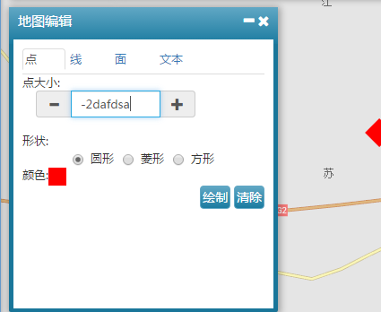
图1
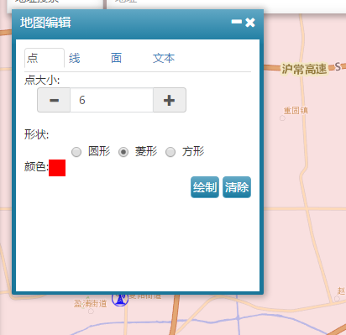
图2
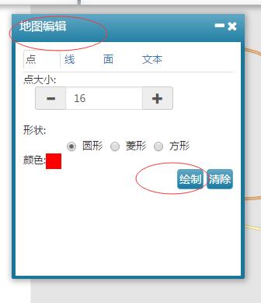
图3
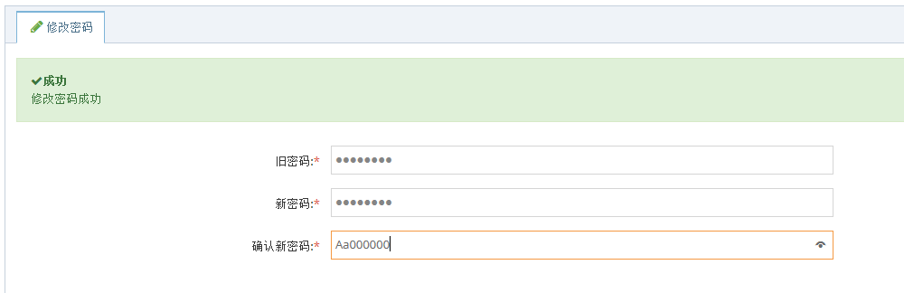
图4
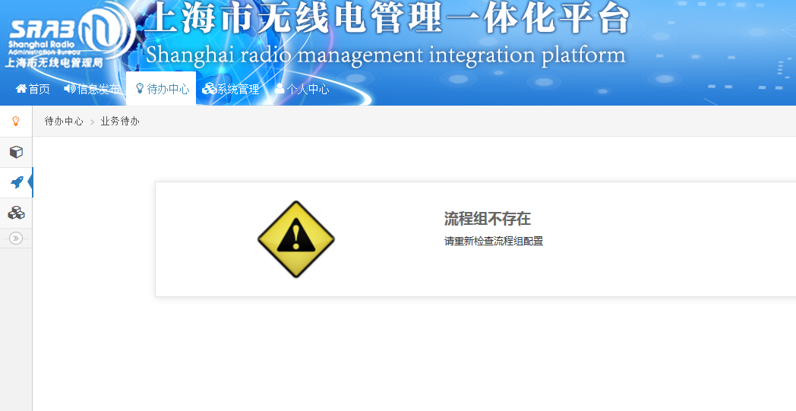
图5
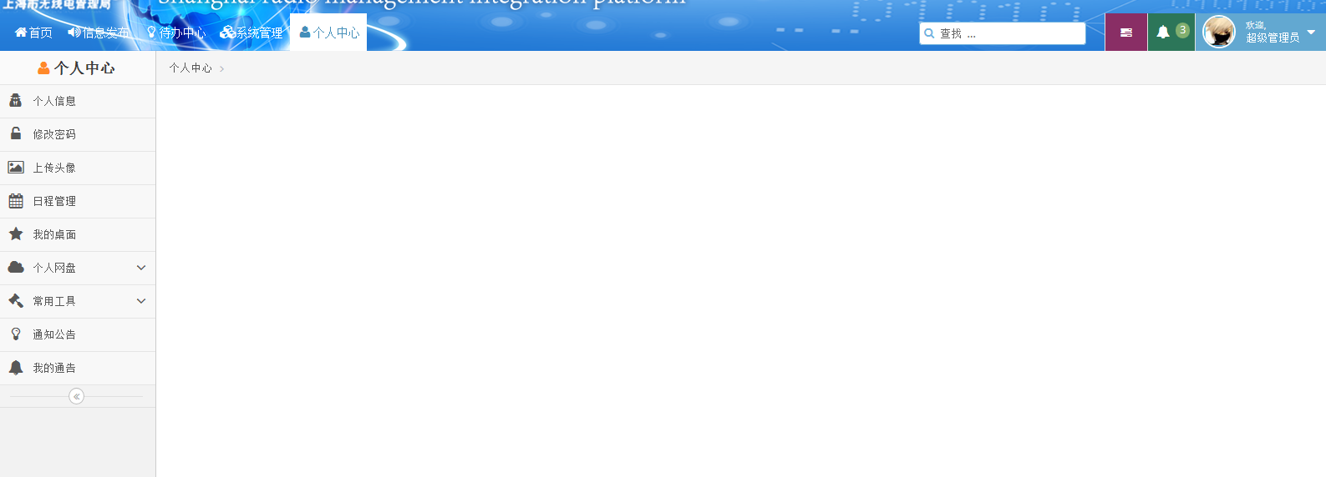
图6
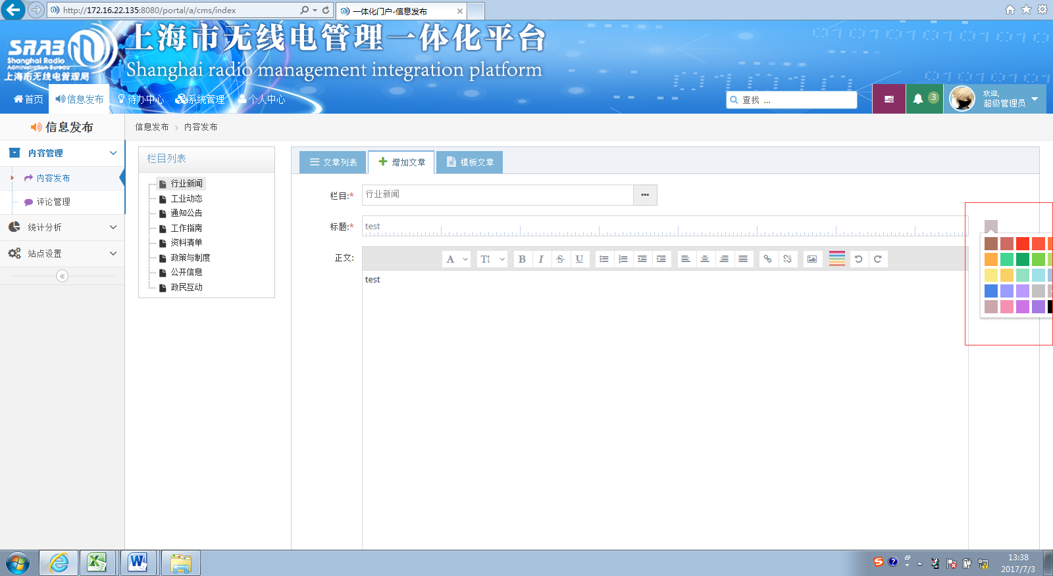
图7
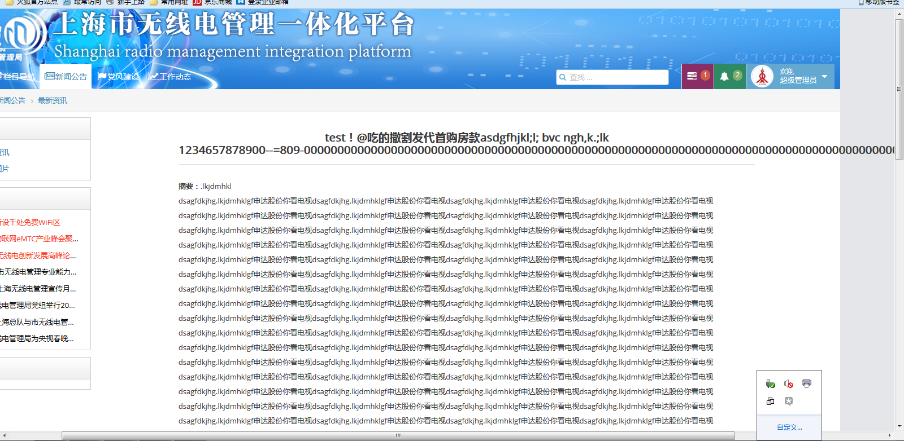
图8
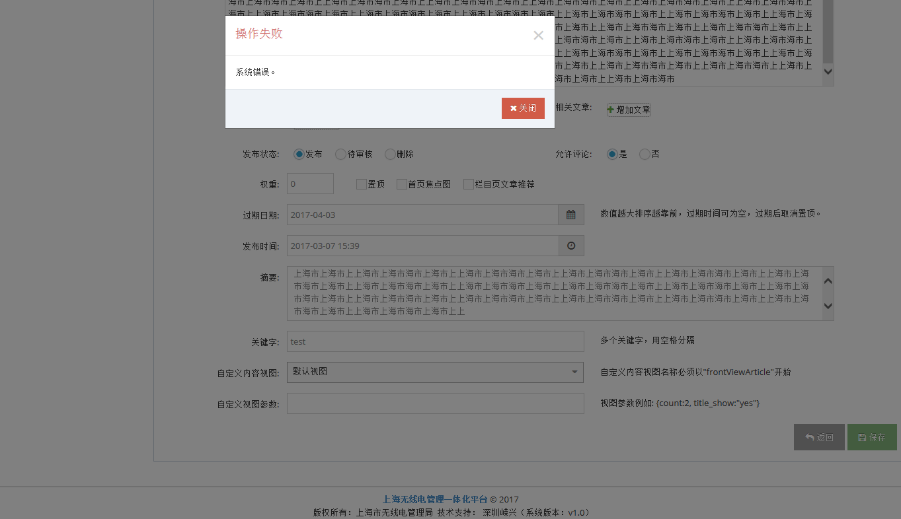
图9
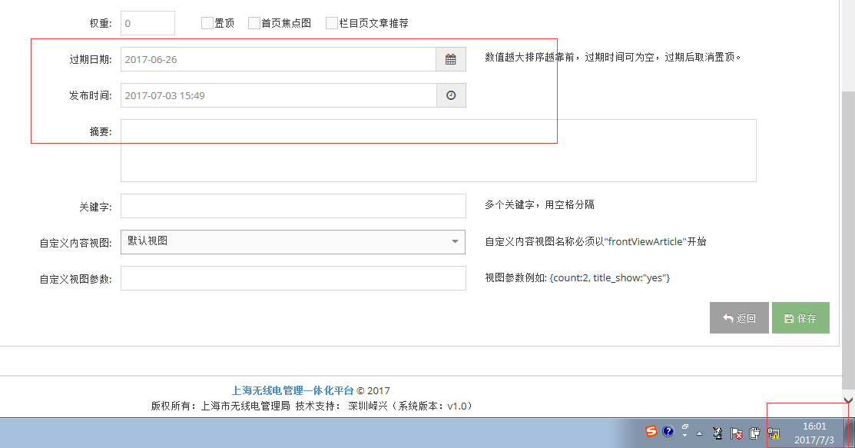
图10
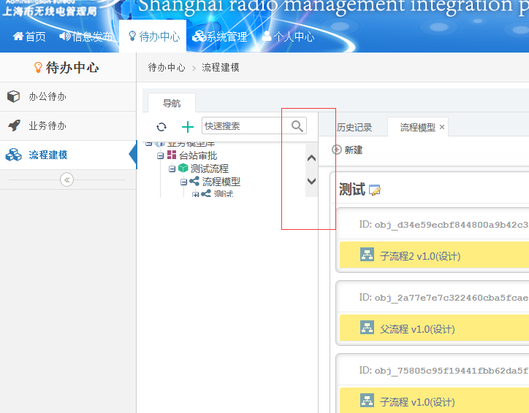
图11
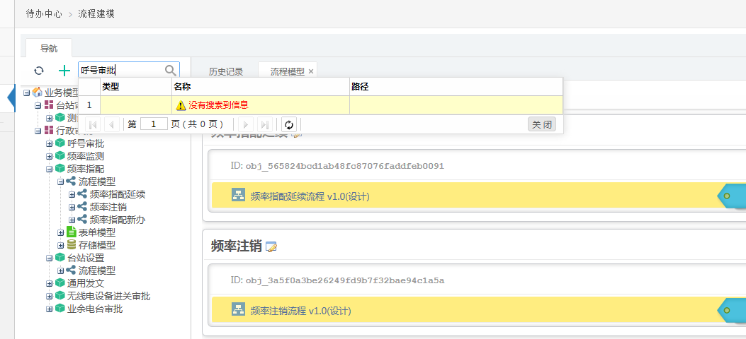
图12
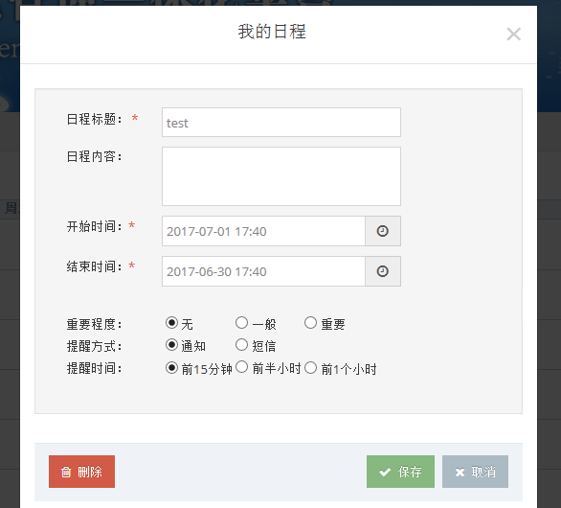
图13
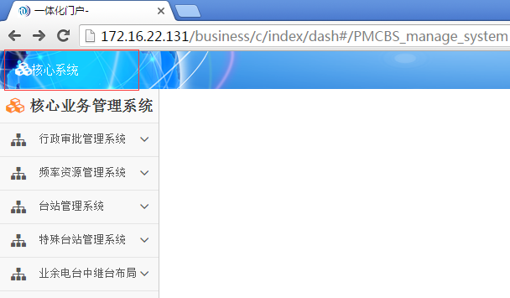
图14
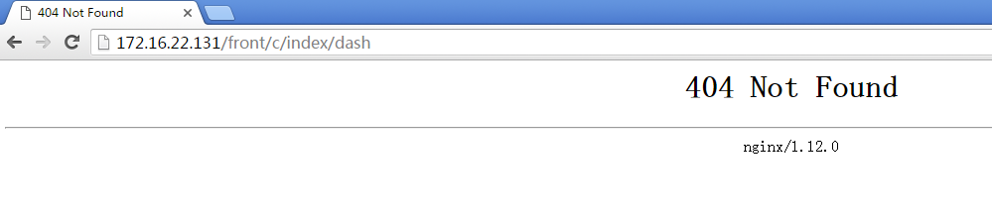
图15
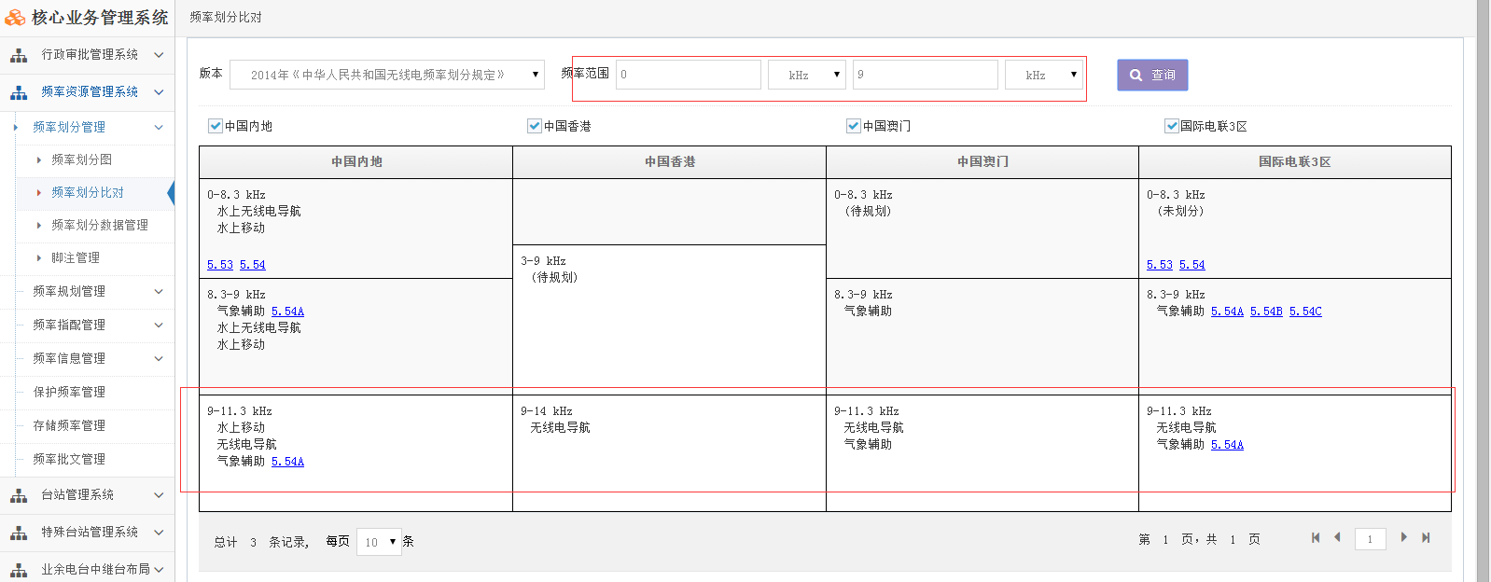
图16
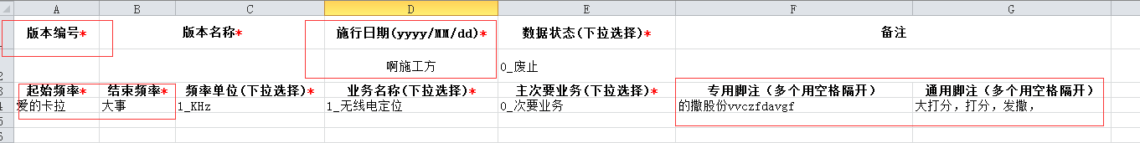
图17
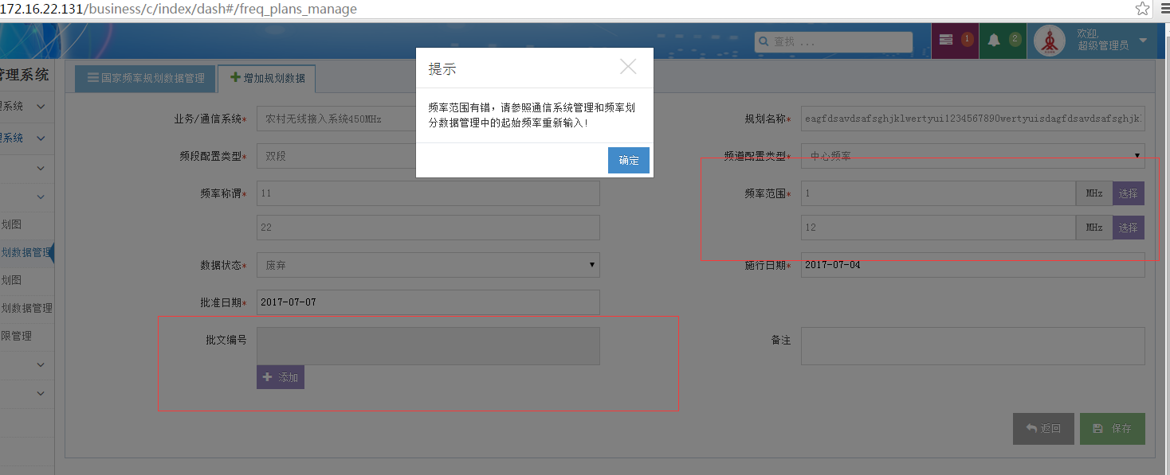
图18
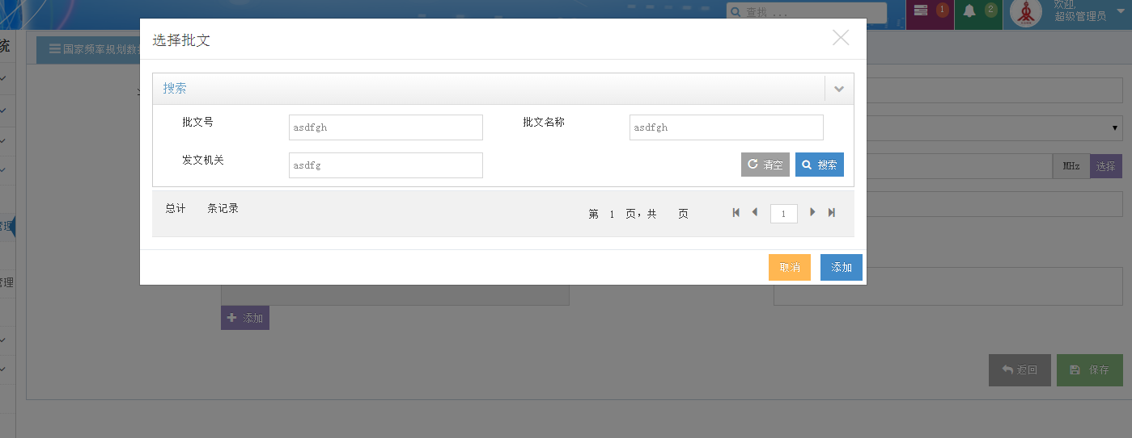
图19
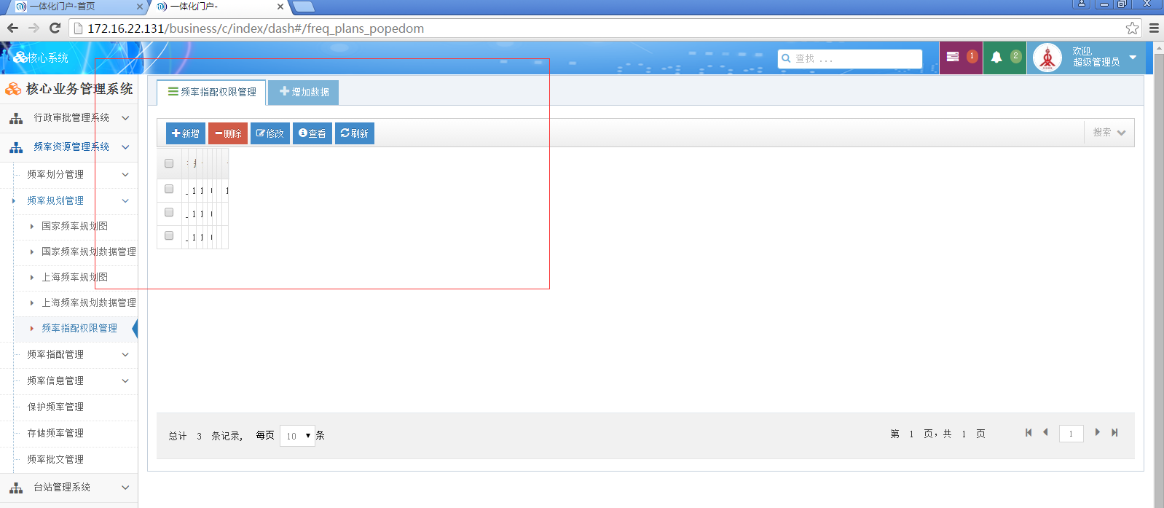
图20
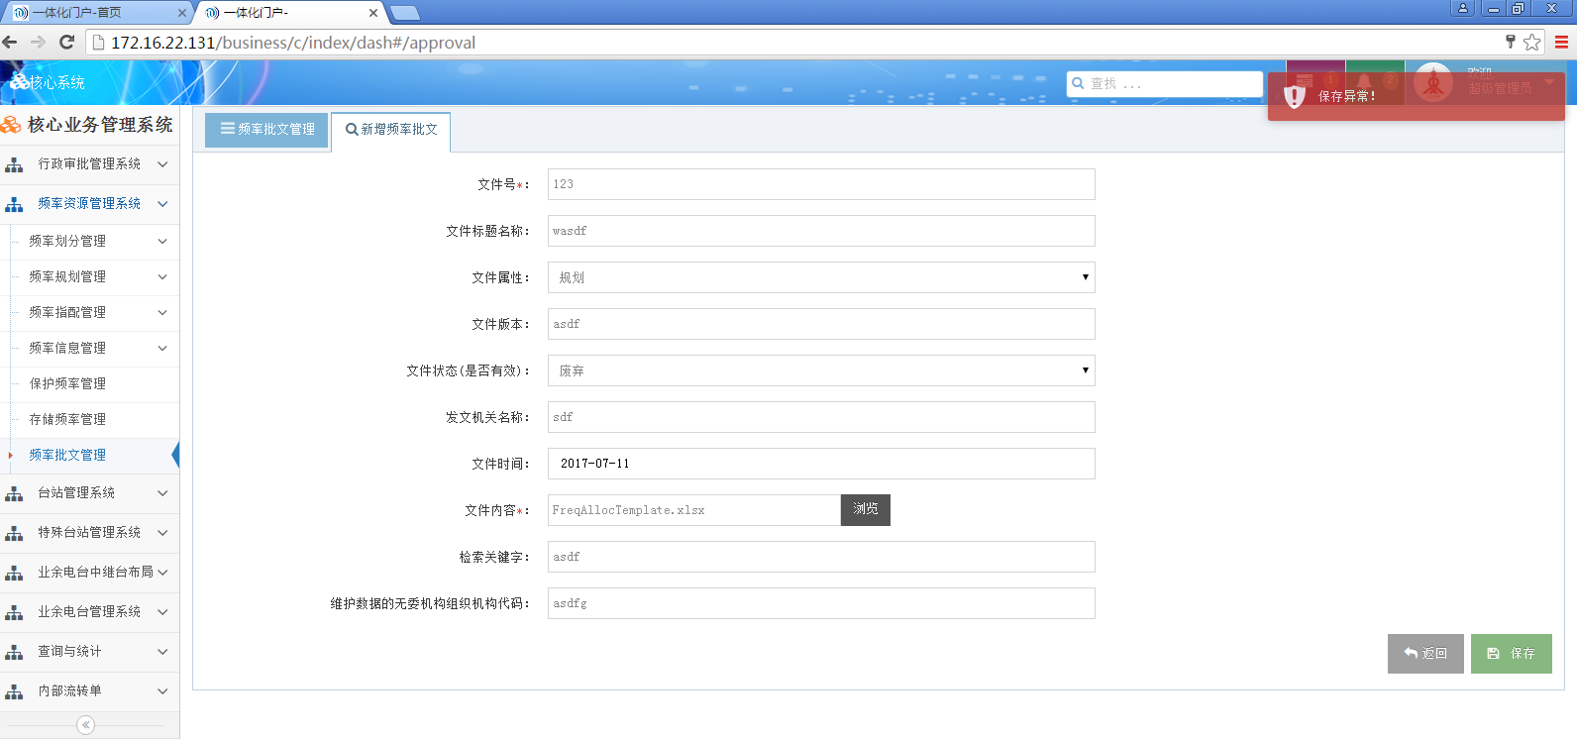
图21
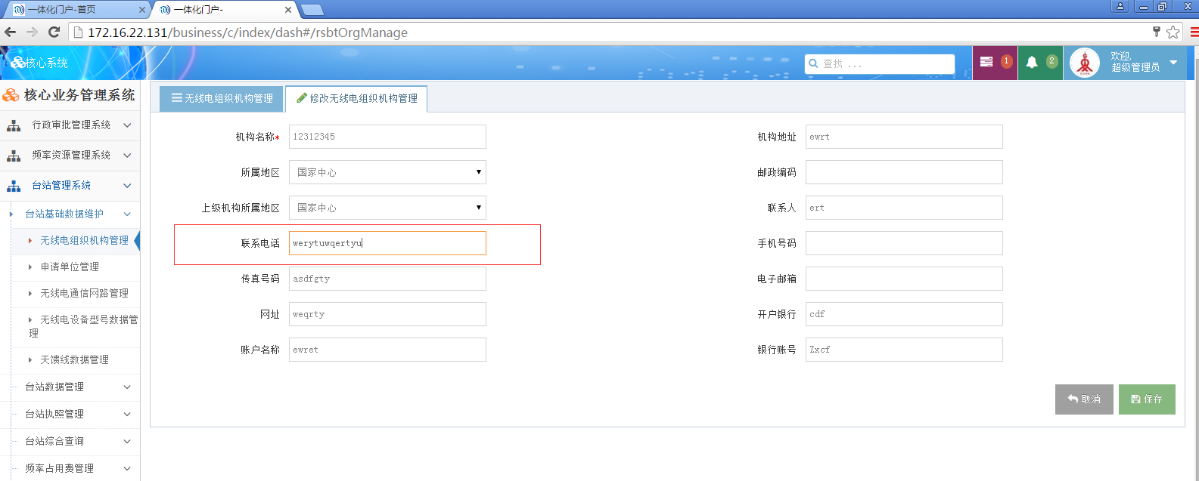
图22
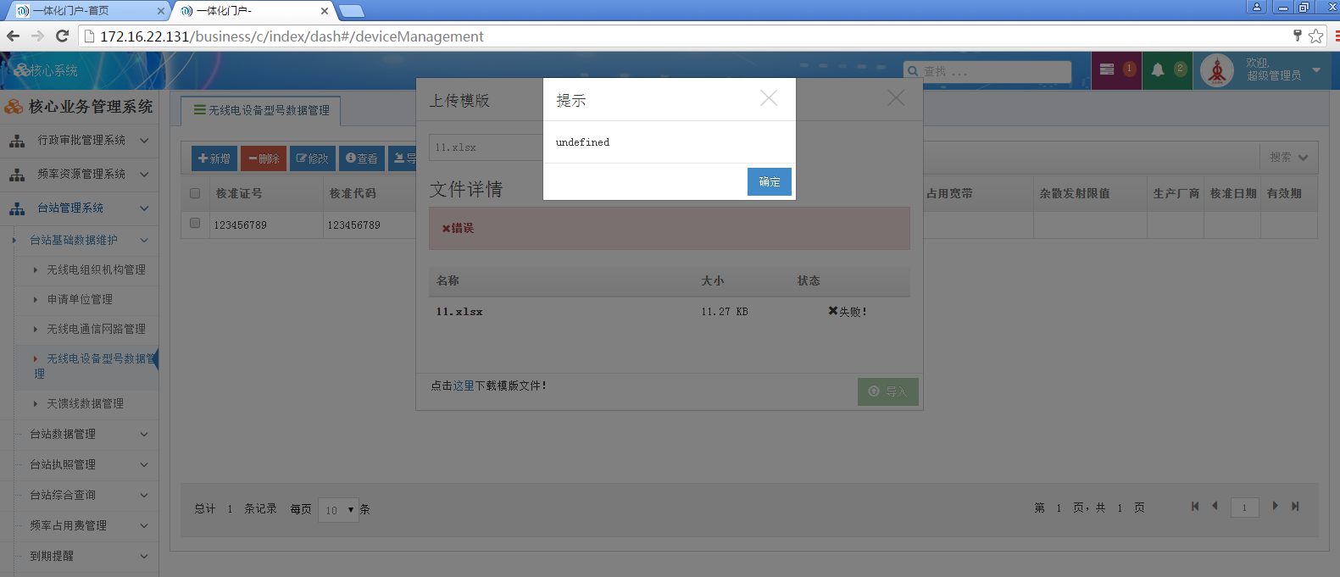
图23
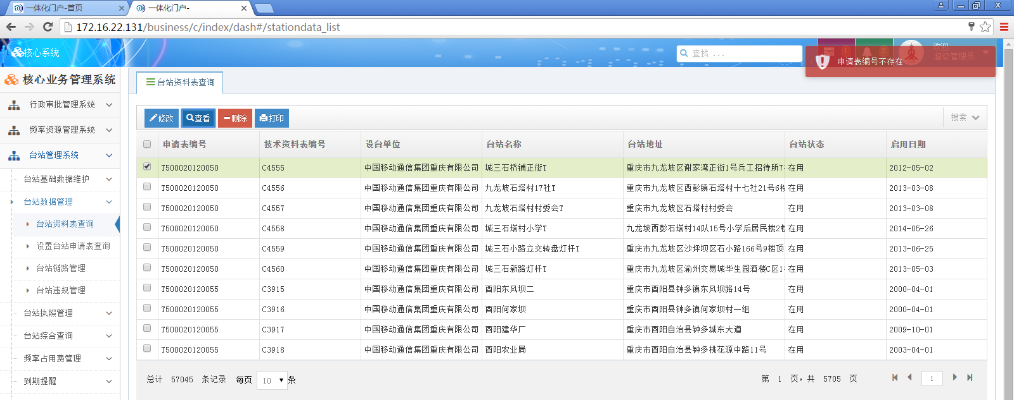
图24
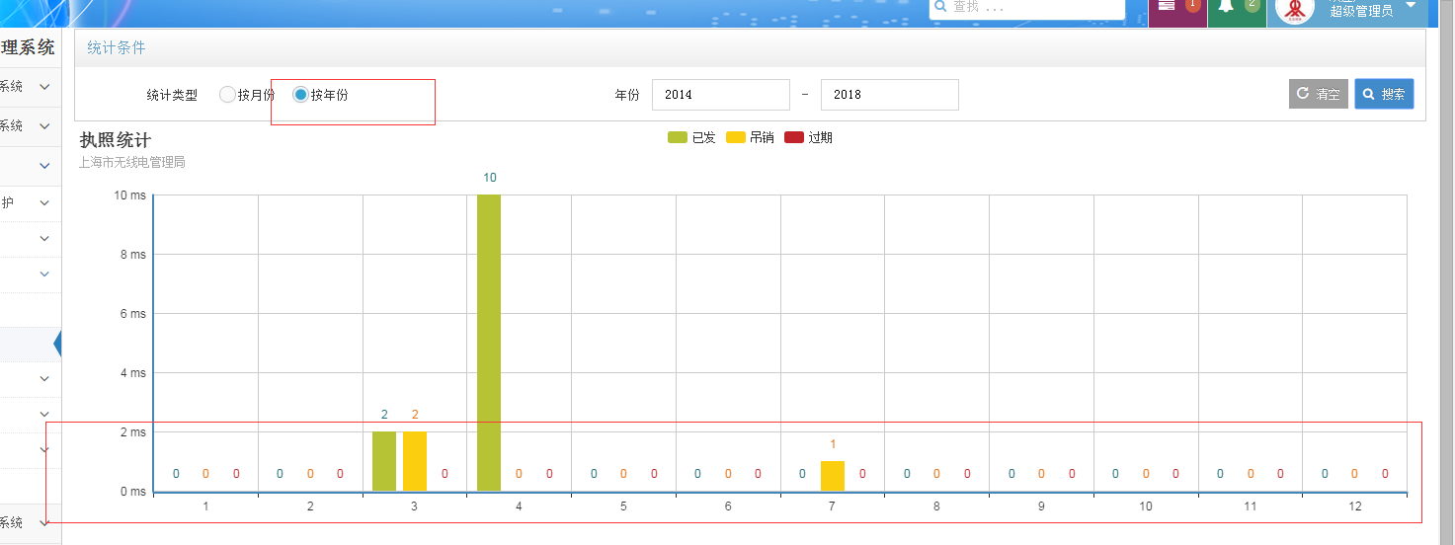
图25
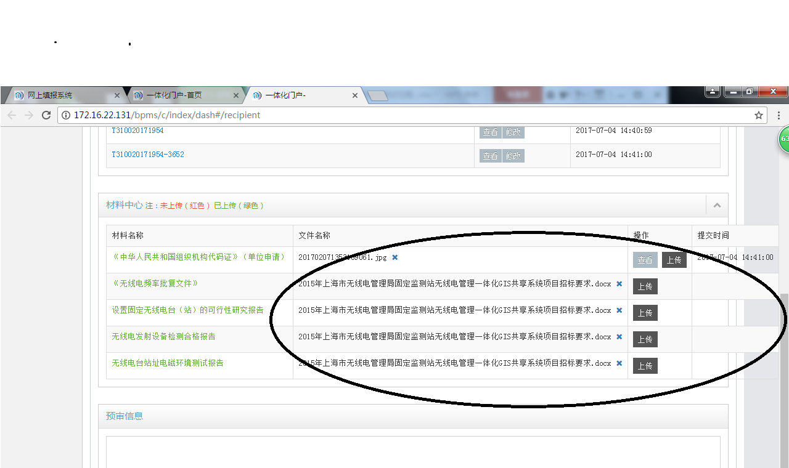
图26
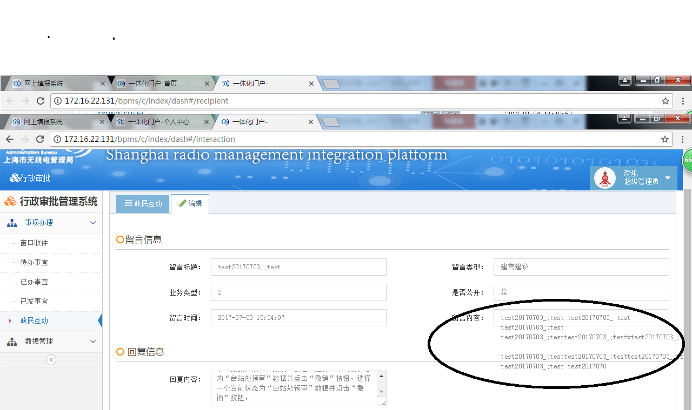
图27
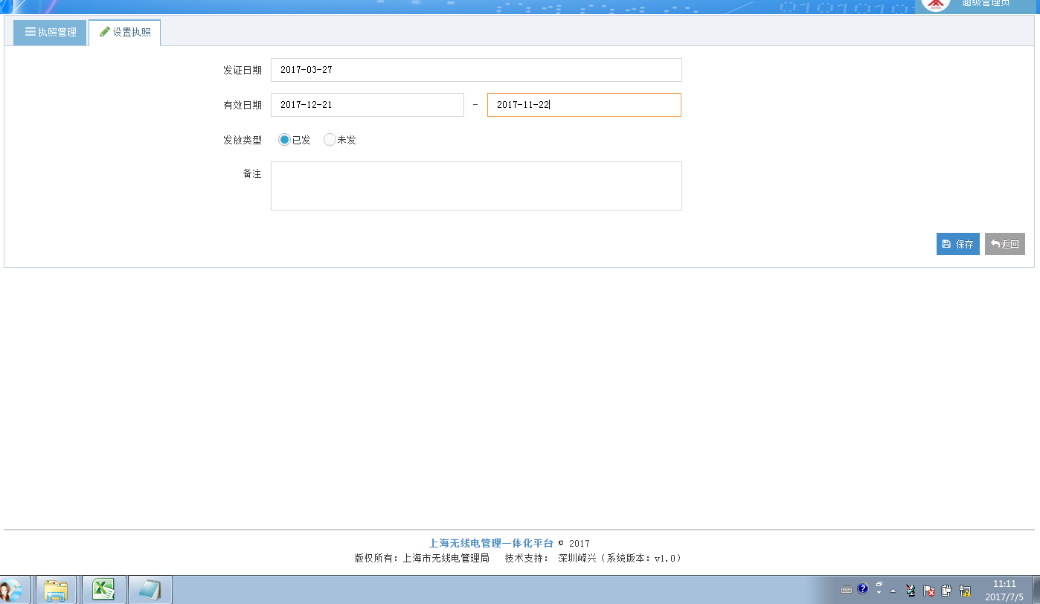
图28
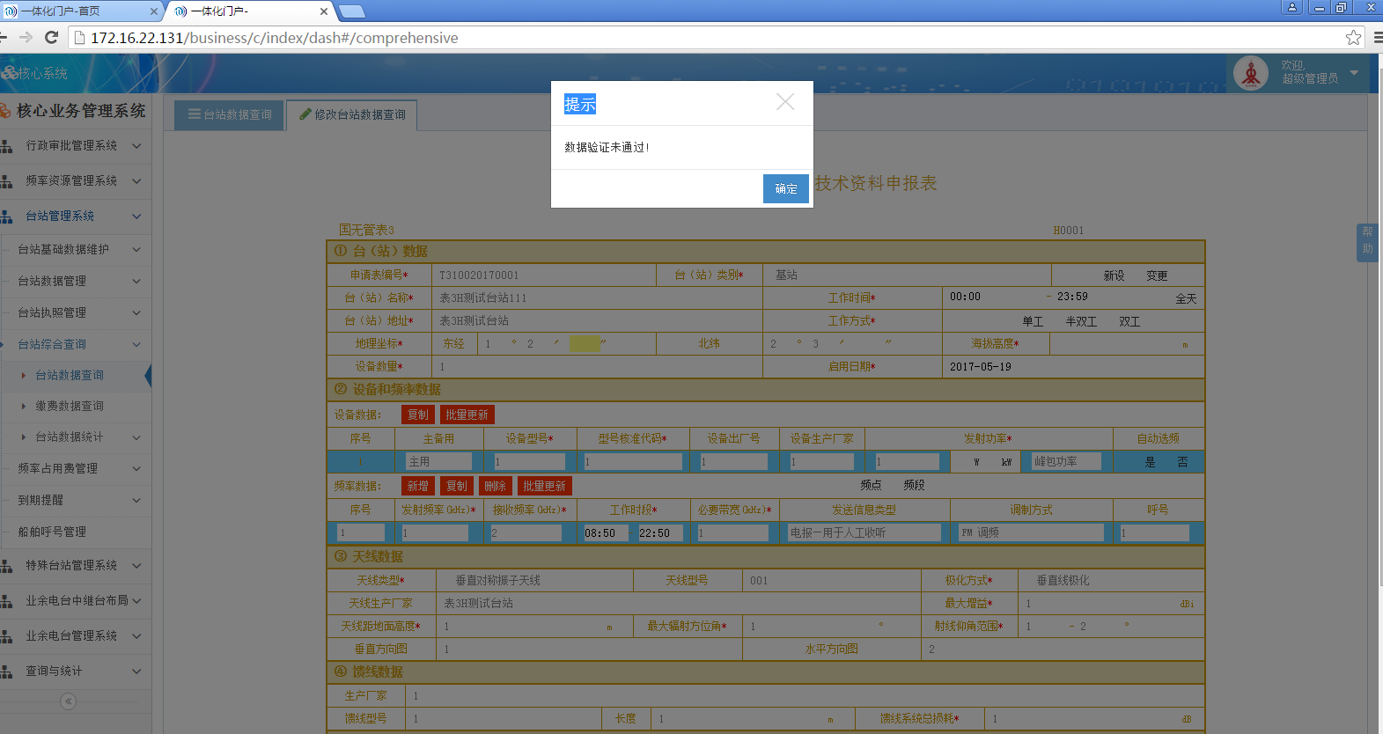
图29
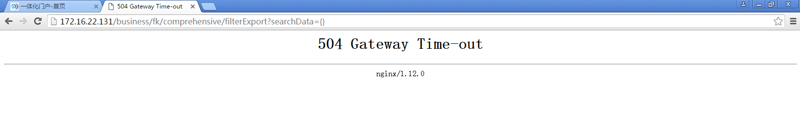
图30
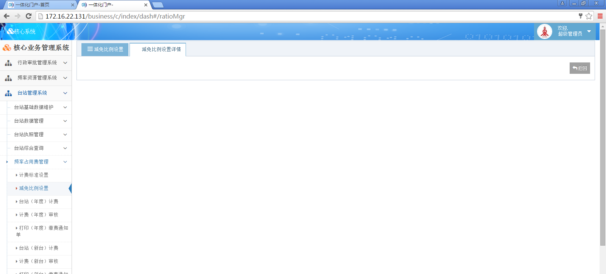
图31
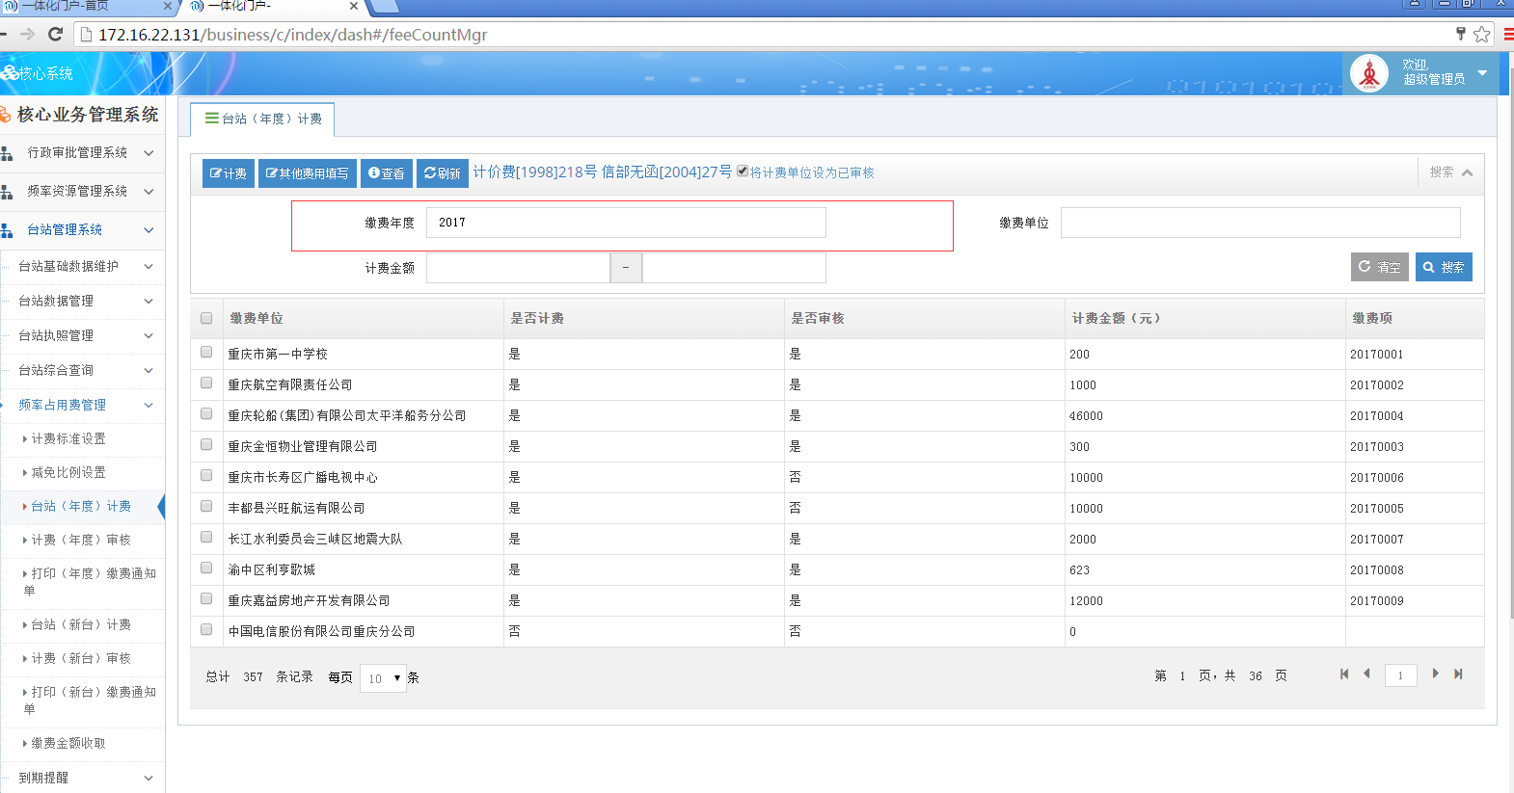
图32
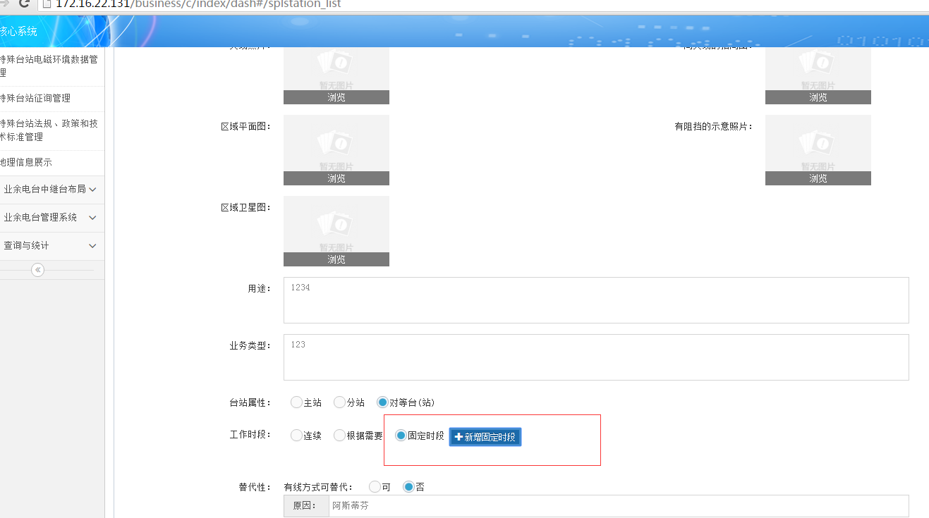
图33
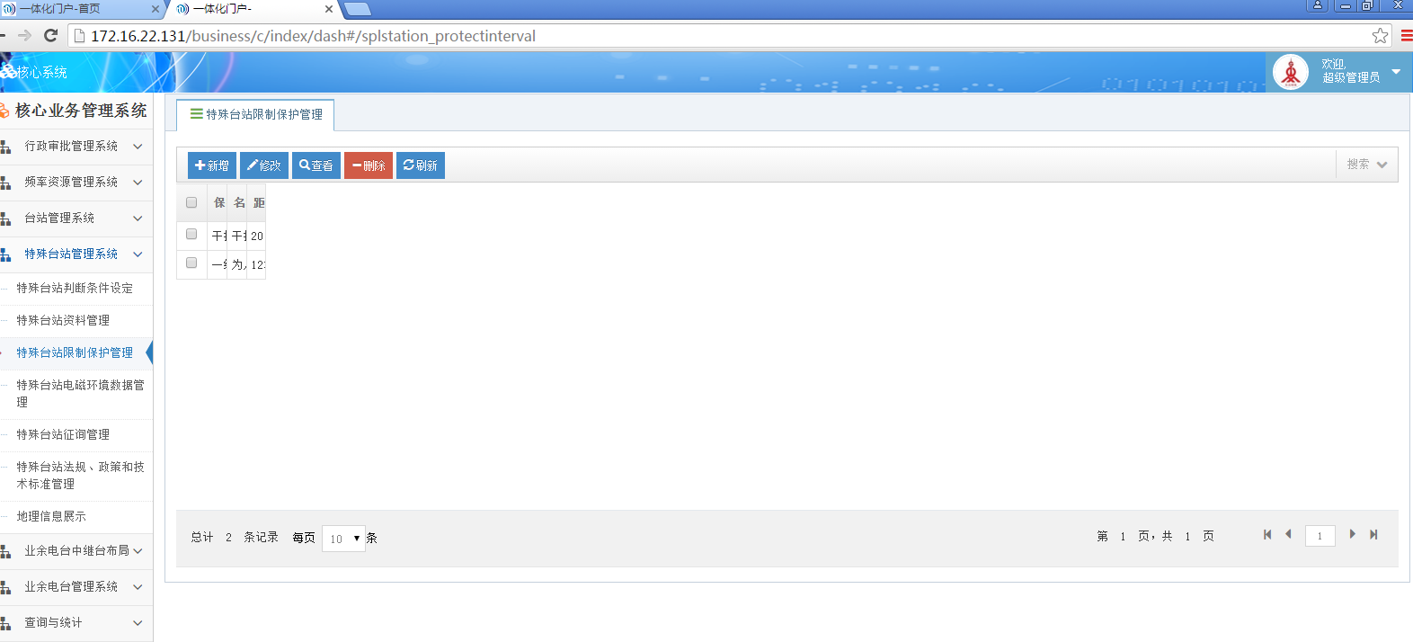
图34
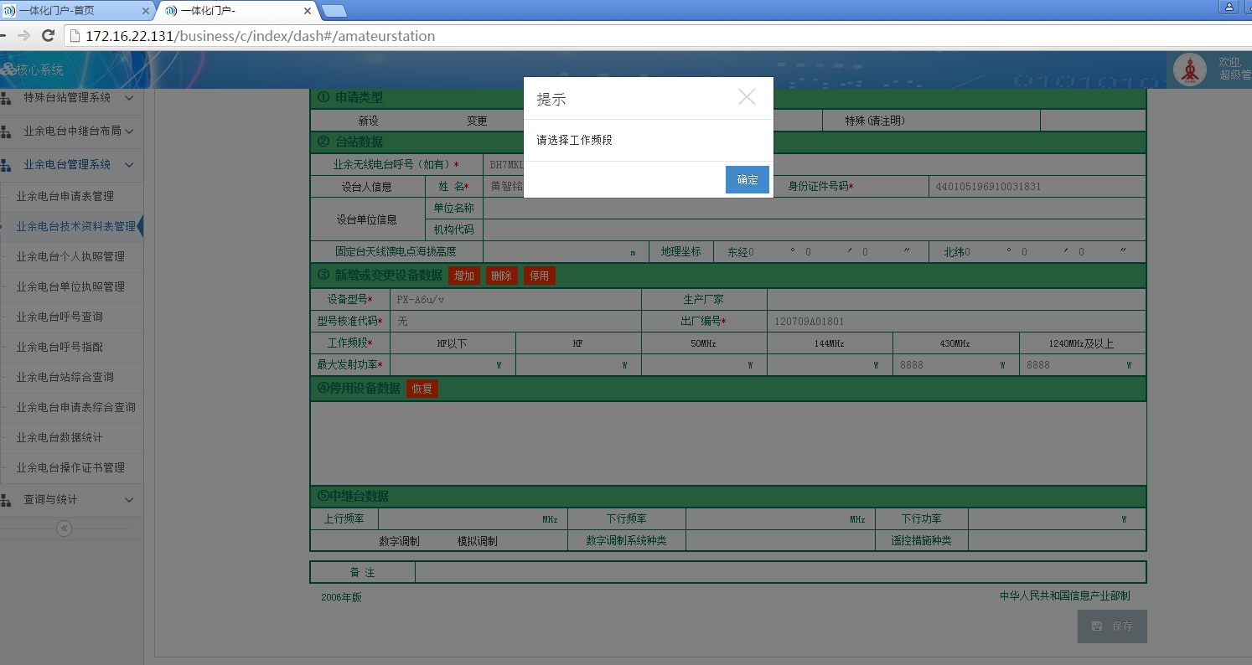
图35
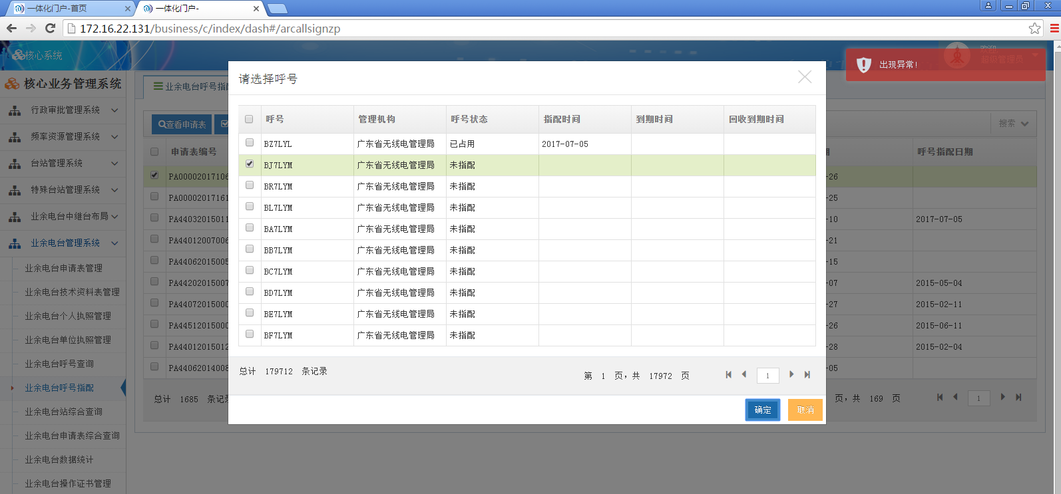
图36
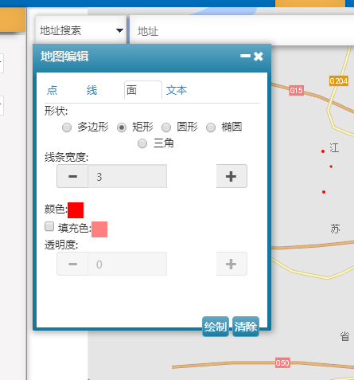
图37

